联想互动大屏
解决方案招标参数


2018年6月

项目 | 主要技术规格及要求
整机外观图片  （以实物为准） | 机型型号: LX-E65E / LX-E75E / LX-E86E  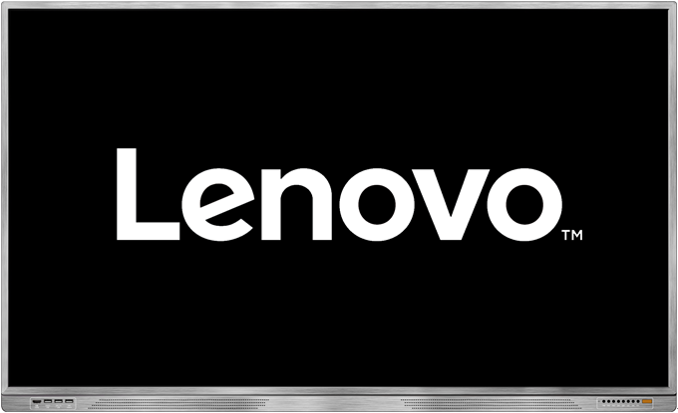
外观设计参数 | - ▲集成会议系统、无线桌面传输系统、PC办公交互系统；  - 外边框铝合金材质，前框四角圆弧型设计，钢化防爆玻璃；  - 全金属后壳，防腐蚀设计，高可靠性；  - ★触摸框前拆式设计，方便售后维护；（提供国家级检测中心检测报告复印件加盖公章）；  - 前置按键、前置接口设计，便于使用操作；（提供国家级检测中心检测报告复印件加盖公章）
电性能参数 | 机型型号 | LX-E65E | LX-E75E | LX-E86E
电性能参数 | 显示技术：  显示尺寸：  显示比例：  显示分辨率：  亮度：  对比度：  可视角度：  显示屏寿命：  音箱输出：  视频制式：  整机\待机功率： | LED背光源；  65英寸；  16:9；  3840×2160；  ≥350cd/m2；  4000:1；  ≥178度；  ≥30000小时；  2×10W；  PAL/SECAM；  ≤270W，≤0.5W； | LED背光源；  75英寸；  16:9；  3840×2160；  ≥450cd/m2；  1200:1；  ≥178度；  ≥30000小时；  2×10W；  PAL/SECAM；  ≤300W，≤0.5W； | LED背光源；  86英寸；  16:9；  3840×2160；  ≥400cd/m2；  1200:1；  ≥178度；  ≥30000小时；  2×10W；  PAL/SECAM；  ≤480W，≤0.5W；
整机输入端口及安卓系统功能 | - 操控设计：支持触摸手势调用菜单功能，菜单支持触摸操控设计，触摸系统采用自动切换设计，便于用户操作使用；  - 菜单按键：前置物理菜单按钮、避免黑板装上后无法操作；  - 背面输入端口： VGA/音频×1、高清HDMI×2、多媒体USB3.0×2、RJ45网口×1、无线网卡×1、SD卡×1、RF输入×1、AV输入×1、RS232串口×1、色差输入×1  - ★背面输出端口：同轴输出×1、AV/音频×1、耳机×1；  - ★前置输入端口：前置高清HDMI×1、TOUCH-USB输出×1、二合一OPS+TV USB×1、OPS-USB3.0×1，方便老师使用；  - 系统支持：运行及操作Word、Excel、PowerPoint、AVI、MP4、MPEG、VOB、RMVB、MP3、WMA、JPG、BMP、PNG等文档或文件；  - 支持安卓开放式设计，可安装第三方安卓应用软件；  - 操控设计：支持触摸手势调用菜单功能，菜单支持触摸操控设计，触摸系统采用自动切换设计，便于用户操作使用；  - 文档演示功能：不依赖于PC，在无PC模式下也可实现对常用文档阅读演示功能，并且能用遥控器进行对文档的阅读常用操作功能，如：打开、上下翻页、退出等功能；  - ★批注功能：可在任意通道下实现批注功能，不仅可以批注文档还能对任意画面进行批注，并且具有保存、擦除等功能。  - ★电子白板功能：不依赖于PC即可实现电子白板功能，并且可在任意通道下打开，方便客户使用。可实现对画笔颜色、粗细、背景颜色更改，可实现擦除等功能，并可保存生产二维码方便下载保存。  - 童锁功能：遥控器独立物理按键可实现锁定或者解锁操作；  - 信号切换：触控信号切换菜单可以通过触摸屏手势、按键、遥控器三种方式实现调出，方便用户使用；  - 一键开关机功能：支持前置按键一键开关电脑和电视，实体按键不少于7个，方便老师直接操控一体机基本功能；  - PC保护功能，能够自动检测内置PC的开关机状态，当PC为开机状态时，按下整机关机键，自动实现PC软关机后再关闭显示器，保护PC主机；  - IOT集控功能：提供RS232信号控制接口，可通过集控设备远程控制一体机  - 嵌入式Android系统，在嵌入式操作系统下，能对TV多媒体USB所读取到的课件文件进行自动归类，可快速分类查找office文档、音乐、视频、图片等文件，检索后可直接在界面中打开；  - 节能功能：支持前置按键或者遥控器独立按键关闭大屏背光，在短暂不用机器时节约能源。
触控参数 | - 触控特性：10点触摸，可校准定位，无需安装驱动；  - 光标响应速度：≥120点/s；  - 无触摸死点：边角区域可实现触摸全覆盖，无触摸死角。  - 全平面设计：无触摸边框设计，正面全平面触摸平板设计。
电脑配置及系统 | 类OPS方案  - 内置电脑采用抽拉式模块化设计，利于使用中的维护；  - CPU：Intel酷睿i3及以上；  - 内存：4GB DDR3及以上；  - 硬盘：机械硬盘500G或128G SSD固态硬盘及以上；  - 无线：WiFi 802.11b/g/n；  - 接口：4路USB、1路RJ45网络接口、1路MIC输入、1路LINE输出、1路HDMI输出；  - 操作系统支持： Windows 7；  - ★中国国家强制性产品认证证书（CCC）；  9. ★PC与一体机CCC认证制造商需为同一品牌；
会议系统 | - 加入会议  开会前需要调集参会方入会，可将会议链接、会议室号和会议密码通过邮件、短信、微信、QQ发给参会人。参会人可通过手机平板手提电脑等终端入会，无论何时何地都可以入会。  - 会议视频  可开启视频面对面沟通，想看谁就打开谁。  - 会议共享  可进行白板共享、文件共享、桌面共享。可进行平均布局、一大多小布局，方便会议查看，提高会议交互体验，权限开放后PC端可多人同时使用白板。  白板共享功能  - 权限管理  可将参会人设置问主讲人，参会人获得主讲权后可使用共享功能。  - 会议录制  可将会议内容录制下来，不用担心遗漏会议内容。
无线桌面传输系统 | - ★支持平板电脑或手机（安卓或Win10系统）将桌面信号无线传输至触控一体机上显示，高传输带宽确保高清视频信号实时、无延迟、点对点传输显示，采用平板电脑或手机的系统自带功能即可实现，信号发射端和大屏接收端均无需再安装任何软件即可实现，方便教学使用。  - ★投屏显示功能采用独立的硬件模块设计方案，不依赖于内置PC，在关闭内置PC或内置PC出现故障情况下，仍可使用无线投屏设备实现投屏功能。  - ★具有无线回控功能，支持触控一体机触摸信号无线回传至平板电脑或手机（安卓或Win10系统需支持UIBC协议），通过触控一体机实现平板电脑或手机的同步控制及显示功能，采用平板电脑或手机的系统自带功能即可实现，信号发射端和大屏接收端均无需再安装任何软件即可实现，方便教学使用。  - ★回控功能采用独立的硬件模块设计方案，不依赖于内置PC，在关闭内置PC或内置PC出现故障情况下，仍可使用无线回控设备实现回控功能。
产品认证及测试报告 | 1、 ▲中国国家强制性产品认证（CCC）；  2、 ▲中国节能产品认证；  3、 ▲PC单独的国家强制性产品认证（CCC）；  4、 ▲第二十二期节能产品政府采购清单；  5、 ★可靠性实验MTBF检测报告；

带▲的为锁标项，★为加分项。

